TÍTULO DEL TRABAJO DE GRADO (EN MAYÚSCULA, CENTRADO, DEBE SER (IGUAL AL DE LA PROPUESTA APROBADA)

DANIELA NATALY TORRES SUÁREZ



UNIVERSIDAD PEDAGÓGICA Y TECNOLÓGICA DE COLOMBIA
FACULTAD DE INGENIERÍA
ESCUELA DE INGENIERÍA DE TRANSPORTE Y VÍAS
TUNJA
2022
TÍTULO DEL TRABAJO DE GRADO (EN MAYÚSCULA, CENTRADO, DEBE SER IGUAL AL DE LA PROPUESTA APROBADA)

NOMBRES Y APELLIDOS COMPLETOS DEL AUTOR O AUTORES (MAYÚSCULA, CENTRADO Y EN ORDEN ALFABÉTICO, DE ACUERDO CON EL APELLIDO)

Trabajo de grado en la modalidad de (monografía, participación activa en Grupo de Investigación, proyecto de investigación, práctica con proyección empresarial o social) para optar al título de Ingeniero en Transporte y Vías

Director (a)
NOMBRES Y APELLIDOS DEL DIRECTOR (EN MAYÚSCULA)
Título Académico de mayor nivel

UNIVERSIDAD PEDAGÓGICA Y TECNOLÓGICA DE COLOMBIA
FACULTAD DE INGENIERÍA
ESCUELA DE INGENIERÍA DE TRANSPORTE Y VÍAS
TUNJA
AÑO

La autoridad científica de la Facultad de Ingeniería reside en ella misma, por lo tanto, no responde por las opiniones expresadas en este trabajo de grado.

Se autoriza su uso y reproducción indicando el origen.

Nota de aceptación:

Aprobado por el Comité de Currículo en cumplimiento de los requisitos exigidos por la Universidad Pedagógica y Tecnológica de Colombia para optar al título de Ingeniero en Transporte y Vías, actuando como jurados:

NOMBRES Y APELLIDOS DEL JURADO 1 (EN MAYÚSCULA)
Título Académico de mayor nivel

NOMBRES Y APELLIDOS DEL JURADO 2 (EN MAYÚSCULA)
Título Académico de mayor nivel

Tunja, fecha (día, mes, año)

CONTENIDO

pág.

1. INTRODUCCIÓN 11
2. CAPÍTULO QUE CONTIENE EL MARCO DE REFERENCIA 12
2.1. MARCO CONCEPTUAL 12
2.2. MARCO METODOLÓGICO 12
2.3. ESTADO DEL ARTE 12
3. METODOLOGÍA EMPLEADA 13
3.1. MATERIALES Y TÉCNICAS 13
3.2. METODOLOGÍA 13
4. DESARROLLO DEL TRABAJO 14
5. CONCLUSIONES 16
6. RECOMENDACIONES (OPCIONAL) 17
7. BIBLIOGRAFÍA 18

LISTA DE TABLAS

pág.

Tabla 1. Título de la tabla 12

LISTA DE FIGURAS

pág.

Figura 1. Título de la figura 15

LISTA DE ANEXOS

pág.

INTRODUCCIÓN

Contiene la introducción a este trabajo. Lo que se pretende es presentar al lector los elementos necesarios que describen el trabajo desarrollado (sin entrar en detalles ni anticipar resultados) y la estructura general del documento (es importante resaltar que la extensión máxima de este informe final no debe superar las 80 páginas y su redacción debe ser correcta desde la ortografía y la gramática).

Redactar una descripción sucinta de lo que dio origen al trabajo de grado, incluyendo el contexto en el que se enmarcó el problema planteado, la importancia o justificación de su realización y los aportes generados.

Describir, en términos generales, qué se pretendió alcanzar con el desarrollo del trabajo de grado, es decir, los objetivos propuestos.

Realizar un breve recuento de la metodología empleada.

Exponer cuál es el contenido del documento, indicándole al lector qué encuentra en cada capítulo.

CAPÍTULO QUE CONTIENE EL MARCO DE REFERENCIA

De acuerdo con el tema desarrollado, en este capítulo se debe presentar una descripción concreta de los principales elementos conceptuales y metodológicos que guiaron el desarrollo del trabajo de grado y que contribuyeron a enmarcar las conclusiones finalmente obtenidas.

Si bien el título y los subtítulos aquí incluidos no son los que se esperan en este capítulo, sí presentan una orientación del contenido de cada apartado.

Debe tenerse especial cuidado con referenciar, adecuadamente (APA vigentes), las diferentes fuentes consultadas.

MARCO CONCEPTUAL
Descripción concreta de los conceptos utilizados para el desarrollo del trabajo de grado y las conclusiones obtenidas. No se debe confundir con un simple glosario de términos.

ESTRATEGIAS PARA MEJORAR LA PERCEPCIÓN DE LOS PASAJEROS
Tunja es la capital del departamento de Boyacá, tiene una población aproximada de 180568 habitantes de los cuales el 8.5% pertenece a personas discapacitadas y una gran parte a estudiantes universitarios (población flotante) provenientes de diferentes partes del país que generan viajes diariamente para satisfacer sus necesidades de educación. Muchos de estos habitantes se desplazan por medio de las 21 rutas ofertadas por el transporte público colectivo, el cual, a simple vista presenta falencias en el contexto de la sostenibilidad y la inclusión lo que hace que los usuarios disminuyan su nivel de preferencia por este sistema de transporte y opten por alternativas más amigables con sus necesidades.

Para proponer estrategias sostenibles que permitan mejorar la percepción de los pasajeros del transporte público colectivo (TPC) en la ciudad de Tunja primero se deben identificar las variables que tiene en cuenta un pasajero para sentir que está pagando por un servicio de calidad, cómodo, seguro e inclusivo. Partiendo de esta premisa se tendrá en cuenta la escala formulada por (Poliaková, 2010), para medir la satisfacción en el transporte público en dónde formula la escala como “importancia de la satisfacción, adicionando otros criterios que los investigadores creen necesarios para realizar este estudio desde el punto de vista sostenible.

La escala de (Poliaková, 2010), evalúa: Confiabilidad, accesibilidad, información, tiempo, servicio al cliente, comodidad, seguridad y tecnología con una valoración del 1 al 10 en donde 1 se identifica como “Muy poco importante/Muy baja calidad” y 10 como “Muy importante/Muy alta calidad”.

MARCO METODOLÓGICO
Descripción concreta de los diferentes elementos encontrados en la revisión bibliográfica. Se incluye solo aquellos elementos que contribuyeron a la definición de la metodología empleada para el desarrollo del trabajo de grado.

ESTADO DEL ARTE
Descripción de los principales hallazgos durante la revisión bibliográfica, que permitieron determinar qué, cómo y dónde se ha investigado el tema central del trabajo de grado o, en su defecto, los avances en temas similares que contribuyeron al planteamiento de la metodología utilizada y a la obtención de las conclusiones.

Las escalas de valoración son un instrumento que se utiliza en el contexto de la investigación ayudando a examinar variantes cualitativas con un enfoque cuantitativo, según (Pérez, Blanco , García , & Suárez, 2008) este tipo de escalas permiten obtener mediciones de la conducta de una población como la calidad de vida, la satisfacción del cliente o la calidad del servicio.

En la revisión literaria, se identificó que para medir los niveles de los factores asociados al transporte público como la limpieza de las estaciones o la accesibilidad al sistema de transporte se utilizan escalas de cinco puntos, como parte de estudios de satisfacción del usuario en diversos modos de transporte (statistics, 2011) Así mismo, existe literatura donde se reporta la construcción de indicadores y apreciaciones de los usuarios acerca de factores cualitativos como el confort o la seguridad a partir de escalas Likert (Transportation research board, 1995).

METODOLOGÍA EMPLEADA
Este capítulo contiene la descripción detallada de la metodología a partir de la cual se desarrolló el trabajo de grado. Debe indicarse cuál fue el proceso seguido, cuáles fueron las fuentes de información utilizadas, las técnicas empleadas, la descripción clara de la representatividad y validez de los datos de fuente primaria utilizados, el diseño experimental empleado (si es el caso) y los demás elementos que condujeron al cumplimiento de los objetivos planteados.

Este capítulo debe ser redactado en tiempo pasado.

MATERIALES Y TÉCNICAS
Descripción de los materiales y técnicas empleadas para el desarrollo del trabajo.

METODOLOGÍA
Técnicas o parámetros usados en el desarrollo del trabajo.

DESARROLLO DEL TRABAJO
Presenta la descripción de los resultados del trabajo de grado, de acuerdo con cada uno de los objetivos específicos planteados. No se deben incluir aspectos metodológicos por cuanto esto ya se describió en el capítulo anterior. La organización de estos capítulos debe ser coherente con los objetivos específicos planteados y los aportes esperados del trabajo.

El escrito puede apoyarse con ilustraciones como tablas y figuras, a los cuales debe hacerse referencia en el párrafo anterior, siempre utilizando referencias cruzadas para facilitar la lectura y navegación. Las tablas deben apoyar las ideas expresadas en el texto y la forma puede ser como la que se muestra en la Tabla 1. Su contenido debe ser claro y, en lo posible, no debe contener abreviaturas. Si estas últimas se requieren, deberá ser explicado su significado al pie de la tabla. El tamaño de la fuente utilizada puede ser menor a 11 puntos, siempre y cuando se garantice su legibilidad. Solo cuando la tabla es tomada o elaborada a partir de otras fuentes, se debe incluir la anotación correspondiente.

Tabla 1. Título de la tabla
Xxxxxxx | Xxxxxxxxxx |  | Xxxxxx
Xxxxxxx | Xxxxx | Xxxxx (xxx) | Xxxxx | Xxxxx
Xxxxxx xxxxxx xxxx | Xxx | ### | ### | ###
Xxxxxx xxxxxx xxxx | Xxx | ### | ### | ###
Xxxxxx xxxxxx xxxx | Xxx | ### | ### | ###
Xxxxxx xxxxxx xxxx | Xxx | ### | ### | ###
Xxxxxx xxxxxx xxxx | Xxx | ### | ### | ###
Xxxxxx xxxxxx xxxx | Xxx | ### | ### | ###
Xxxxxx xxxxxx xxxx | Xxx | ### | ### | ###
Xxxxxx xxxxxx xxxx | Xxx | ### | ### | ###
Fuente. Elaborada a partir de
“The numbers and the perception”. Smith, Jhon, 2020, Journal of perception, p80.

En el caso de las figuras (ver Figura 1), estas deben ser adecuadamente referenciadas en el texto y, al igual que las tablas, deben ser claras y legibles.

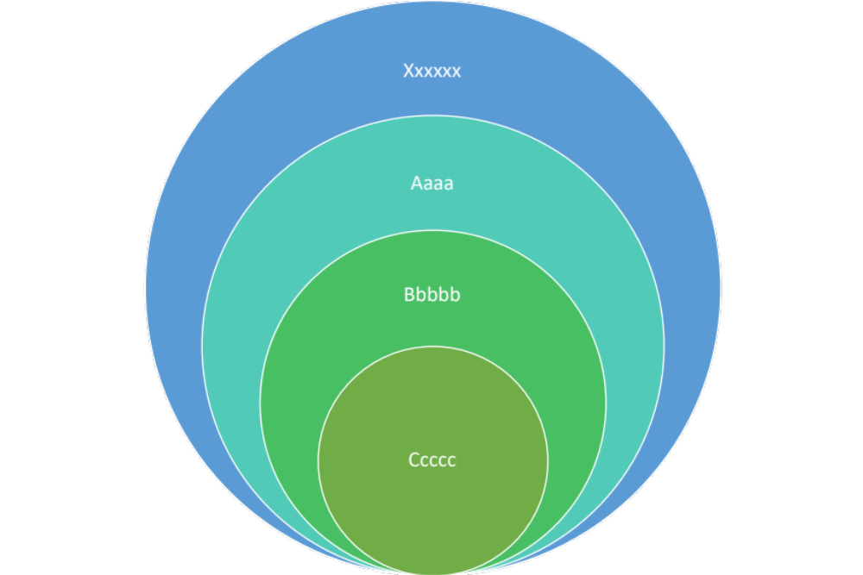
Fuente: Tomad de “The numbers and the perception”. Smith, Jhon, 2020, Journal of perception, p80.
Figura 1. Título de la figura

CONCLUSIONES
A partir de los resultados descritos en los capítulos anteriores, lo que se debe presentar aquí es la respuesta a cada uno de los objetivos específicos que guiaron el desarrollo del trabajo de grado.

Es importante tener en cuenta que las conclusiones deben, además de lo anterior, contrastar los resultados obtenidos en este trabajo con lo encontrado en el estado del arte y, en general, el marco referencial presentado.

Lo expuesto en este capítulo debe ser consecuencia del trabajo desarrollado.

RECOMENDACIONES (OPCIONAL)

Además de las conclusiones, es posible que, durante el desarrollo del trabajo, se hayan encontrado elementos relevantes que no eran propósito de este trabajo, pero que pueden ser contribuciones importantes para futuros desarrollos o líneas de investigación. Si este es el caso, pueden incluirse aquí, a manera de recomendaciones.

BIBLIOGRAFÍA

Bibliografía
Pérez, D., Blanco , M., García , R., & Suárez, R. (2008). Adaptación y ensayo de un cuestionario de calidad de vida relativa a salud en adolescentes. Revista cubana de higiene y epidemiologia vol.46 n° 1, pp.1-25.
Poliaková, A. (2010). Application of the customer satisfaction index (CSI) to transport services. Electronical Technical Journal of Technology. Engineering and Logistics in Transport Vol V n° VI , pp 208-2015.
Smith, J. (2020). The numbers and the perception. Journar of perception, 78-95.
statistics, B. o. (2011). Breau of transport statistics: Transport customer survey: train,bus y ferry.
Transportation research board. (1995).

ANEXOS

Los anexos corresponden a material que complementa la descripción del trabajo desarrollado, pero, que no representa parte fundamental del mismo. Este material le permite al lector, si es de su interés, conocer más en detalle elementos como: instrumentos utilizados para la recolección de información (encuestas, entrevistas, protocolos, etc.), tablas de resultados, fotografías, entre otros.

Las páginas presentadas como anexos no se toman en cuenta para verificar el máximo número de páginas recomendado.

